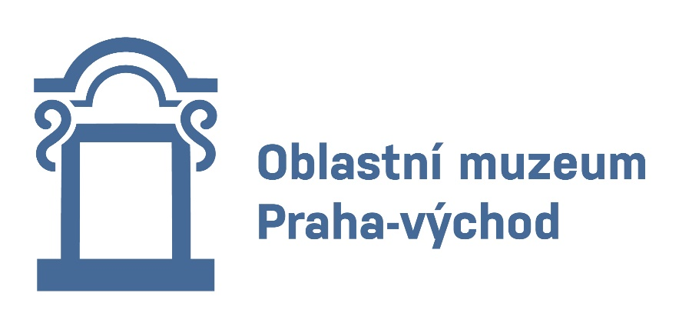
Oblastní muzeum Praha-východ vyhlašuje výběrové řízení na pozici „průvodce - pokladní“ pro pobočku Památník národního odboje a útlaku v Panenských Břežanech (dále PNÚO).

Předpokládaná pracovní náplň:
Zajišťuje návštěvnický provoz v PNUO Panenské Břežany
Poskytuje odborný výklad a rozšířené informace s transformací do jednoho cizího jazyka
Prodává vstupenky, publikace, suvenýry a ostatní zboží
Spolupracuje při provádění edukačních programů
Přijímá dotazy na možné objednávky organizovaných skupin, škol a jednotlivců na návštěvu PNUO
Spolupracuje při akcích pořádaných PNÚO

Nabízíme:
Pracovní poměr v rozsahu 0,5 úvazku
Místo výkonu práce: Panenské Břežany, Hlavní 11
Pracovní poměr na dobu určitou s možností prodloužení na dobu neurčitou, zahájení pracovního poměru: 1.duben 2026
Stravenkový paušál

Požadujeme:
Zájem o kulturní dědictví období baroka a Protektorátu
Iniciativa, samostatnost a zároveň ochota spolupracovat s ostatními kolegy
Časová flexibilita (nutnost práce o víkendech a svátcích)
Znalost minimálně anglického jazyka

Bližší informace na :
pnuo@ompv.cz

